**FONOAUDIOLOGIA**  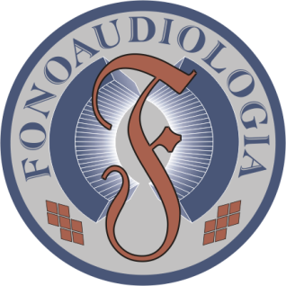

A fonoaudiologia pode estar presente em todas as fases da nossa

vida, com o objetivo de proporcionar qualidade nos aspectos relacionados à

comunicação. Porém, no primeiro Ciclo da Vida (infância) é onde possui sua

maior contribuição auxiliando no diagnóstico e reabilitação voltada à fala,

linguagem oral e escrita, leitura, voz, deglutição, motricidade orofacial e

audição, contribuindo com a intervenção precoce logo após o nascimento e

evitando problemas que possam prejudicar a criança no futuro.

Ao longo da primeira infância é onde possuímos nosso “Pico de

Desenvolvimento” adquirimos novas experiências todos os dias e durante

esse caminho sinais e sintomas podem aparecer, desde os mais graves

causados por problemas neurológicos até os mais comuns como, por

exemplo, uso prolongado de chupeta e mamadeira que podem alterar a

fluência e inteligibilidade da fala e futuramente causar dificuldades que

afetarão o desenvolvimento pedagógico das crianças, como as dificuldades

de leitura/escrita. Portanto, ao menor sinal de alterações na comunicação

procure um Fonoaudiólogo e agende sua avaliação!

Pamela Trindade

Fonoaudióloga

CRFa 3-10358